Комплект оценочных материалов по дисциплине
«Техническая эксплуатация зданий и сооружений»

Задания закрытого типа

Задания закрытого типа на выбор правильного ответа

Выберите один правильный ответ.

1. Использование здания или сооружения по своему функциональному предназначению - это:
А) техническая эксплуатация
Б) технологическая эксплуатация
В) техническое обслуживание
Правильный ответ: Б
Компетенции (индикаторы): ПК-2

2. Общие осмотры жилых зданий (объектов недвижимости) в системе их технического обслуживания осуществляет:
А) комиссия
Б) техник – смотритель
В) зам. руководителя по эксплуатации
Правильный ответ: А
Компетенции (индикаторы): ПК-2

3. Комплекс строительных работ и организационно – технических мероприятий по устранению физического износа здания, сооружения (объекта недвижимости) - это:
А) реконструкция
Б) ремонт
В) техническое обследование
Правильный ответ: Б
Компетенции (индикаторы): ПК-2

4. Один из видов текущего (профилактического) ремонта зданий и сооружений (объектов недвижимости) — это ремонт:
А) аварийный
Б) выборочный
В) плановый
Правильный ответ: В
Компетенции (индикаторы): ПК-2

5. К числу основных работ по техническому обслуживанию строительных конструкций и систем инженерного оборудования здания, сооружения (объекта недвижимости) относится, в том числе:
А) уборка мест общего пользования
Б) бор и удаление ТБО
В) контроль технического состояния здания
Г) текущий ремонт инженерного оборудования
Правильный ответ: В
Компетенции (индикаторы): ПК-2

6. Контроль (оценка) технического состояния зданий, сооружений (объектов недвижимости) в системе их технического обслуживания осуществляется в процессе проведения:
А) инвентаризации
Б) обследований
В) осмотров
Г) расчетов
Правильный ответ: В
Компетенции (индикаторы): ПК-2

7. Совокупность средств, материалов, изделий, предназначенная для функционирования зданий в заданных режимах, а также исполнителей и документации, устанавливающих технические условия, правила и взаимодействия, необходимые для их эффективного использования — это:
А) система технического обслуживания и ремонта
Б) система технической эксплуатации зданий
В) система ремонтов
Г) система комплексного благоустройства зданий
Правильный ответ: Б
Компетенции (индикаторы): ПК-2

Задания закрытого типа на установление соответствия

Установите правильное соответствие.
Каждому элементу левого столбца соответствует только один элемент правого столбца.

1. Установите соответствие:
1) Проектирование  2) Содержание | А) Связано с малыми затратами сил и средств  Б) Связано с большими затратами сил и средств
Правильный ответ:
1 | 2
А | Б
Компетенции (индикаторы): ПК-2

2. Установите соответствие:
1) Содержание  2) Реконструкция | А) Постоянно  Б) При определенных условиях  В) При наличии отказов  Г) Периодически
Правильный ответ:
1 | 2
А | Б
Компетенции (индикаторы): ПК-2

3. Установите соответствие:
1) «Техническая эксплуатация»  2) «Потребление» | А) Объект недвижимости, здание, сооружение  Б) Материал, сырье  В) Документация  Г) Инструмент
Правильный ответ:
1 | 2
А | Б
Компетенции (индикаторы): ПК-2

4. Установите соответствие:
1) Техническое обслуживание  2) Профилактический ремонт | А) Поддержание эксплуатационных показателей  Б) Восстановление работоспособности конструкций (систем инженерного оборудования)  В) Изменение объемно-планировочного решения  Г) Улучшение эксплуатационных показателей
Правильный ответ:
1 | 2
А | Б
Компетенции (индикаторы): ПК-2

Задания закрытого типа на установление правильной последовательности

Установите правильную последовательность.
Запишите правильную последовательность букв слева направо.

1. Установите последовательность работ при ремонте кровли:
А) зачистка и укрепление основания и целых элементов каркаса
Б) монтаж водосточной системы и снегозадержания
В) демонтаж старого кровельного материала
Г) ремонт кровельного пирога
Д) монтаж нового кровельного покрытия
Правильный ответ: В, А, Г, Д, Б
Компетенции (индикаторы): ПК-2

Задания открытого типа

Задания открытого типа на дополнение

Напишите пропущенное слово (словосочетание).

1. Комплекс мероприятий по поддержанию здания или сооружения в исправном состоянии – это ________________.
Правильный ответ: техническая эксплуатация
Компетенции (индикаторы): ПК-2

2. Форма объединения домовладельцев для совместного управления и технической эксплуатации (содержания) имущества многоквартирного жилого дома – это ________________________.
Правильный ответ: товарищество собственников жилья
Компетенции (индикаторы): ПК-2

3. Контроль (оценка) технического состояния зданий, сооружений (объектов недвижимости) в системе их ТО осуществляется в процессе проведения ______________.
Правильный ответ: осмотра
Компетенции (индикаторы): ПК-2

4. Общие осмотры для контроля (оценки) технического состояния зданий, сооружений (объектов недвижимости), их инженерных систем и внешнего благоустройства работники службы технической эксплуатации проводят___________________.
Правильный ответ: два раза в год
Компетенции (индикаторы): ПК-2

5. Частичные осмотры жилых зданий (объектов недвижимости) в системе их технического обслуживания осуществляет_____________.
Правильный ответ: техник
Компетенции (индикаторы): ПК-2

6. 1-е направление «Системы технической эксплуатации жилищного фонда» (см. схему) – это_______________.

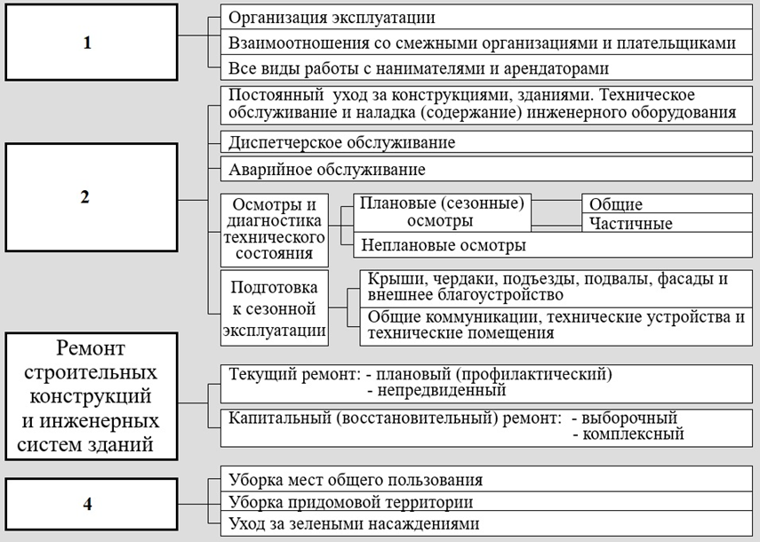

Правильный ответ: управление
Компетенции (индикаторы): ПК-2

Задания открытого типа с кратким свободным ответом

Напишите пропущенное слово (слова, словосочетание).

1. Существуют категории технического состояния объекта _______________.
Правильный ответ: нормативное техническое состояние / работоспособное состояние / ограниченно работоспособное состояние / аварийное состояние.
Компетенции (индикаторы): ПК-2

2. Основу системы технической эксплуатации зданий составляют ___________.
Правильный ответ: техническое обслуживание / система ремонтов / санитарное обслуживание.
Компетенции (индикаторы): ПК-2

3. Какая конечная цель технической эксплуатации зданий - _____________.
Правильный ответ: продление срока службы объекта / сохранность здания
Компетенции (индикаторы): ПК-2

4. Периодичность проведения текущего ремонта жилых зданий ____________.
Правильный ответ: через 3-5 лет, с большим износом (более 60%) - через 2-4 года / через 3-5 лет, с большим износом через 2-4 года.
Компетенции (индикаторы): ПК-2

Задания открытого типа с развернутым ответом

1. Перечислите основные направления системы технической эксплуатации жилищного фонда.
Время выполнения – 5 мин.
Ожидаемый результат: к основным направлениям системы технической эксплуатации жилищного фонда относятся:
- управление жилищным фондом;
- техническое обслуживание строительных конструкций и систем;
- ремонт строительных конструкций и систем;
- санитарное содержание жилого дома и придомовой территории.
Критерии оценивания: наличие в ответе не менее двух направлений.
Компетенции (индикаторы): ПК-2

2. Перечислите основные сведения, которые содержит паспорт здания.
Время выполнения – 5 мин.
Ожидаемый результат: паспорт здания содержит:
- техническое описание строения, конструктивных элементов дома и их технического состояния;
- сведения о времени и характере проводимых ремонтов;
- пояснительные чертежи;
- описание инженерного оборудования и его технические характеристики.
Критерии оценивания: наличие в ответе не менее двух сведений.
Компетенции (индикаторы): ПК-2

3. Перечислите задачи технического обслуживания зданий.
Время выполнения – 5 мин.
Ожидаемый результат: задачи системы технической эксплуатации:
- обеспечение безотказной работы конструкций здания;
- соблюдение нормальных санитарно-гигиенических условий и правильное использование инженерного оборудования;
- поддержание температурно-влажностного режима;
- проведение своевременного ремонта;
- повышение степени благоустройства зданий.
Критерии оценивания: наличие в ответе не менее трех задач.
Компетенции (индикаторы): ПК-2

